92年度基本學力測驗數學科試題
一、單選題(第1~5題 每題5分)
1.若f (x) = x³ − 2x² − x + 5，則多項式g(x) = f ( f (x))除以(x − 2)所得的餘式為
(1) 3 (2) 5 (3) 7 (4) 9 (5) 11
2.若(4 + 3i)(cosθ + isinθ )為小於0的實數，則θ 是第幾象限角？
(1)第一象限角 (2)第二象限角 (3)第三象限角 (4)第四象限角 (5)條件不足，無法判斷
3.設ABC為坐標平面上一三角形，P為平面上一點且$\overset{\text{_____}\}}{\text{AP}}$=$\frac{1}{5}\overset{\text{_____}\}}{\text{AB}}$+$\frac{2}{5}\overset{\text{_____}\}}{\text{AC}}$，則$\frac{△\text{ABP}\text{面積}}{△\text{ABC}\text{面積}}$等於
(1)$\frac{1}{5}$ (2)$\frac{1}{4}$ (3)$\frac{2}{5}$ (4)$\frac{1}{2}$ (5)$\frac{2}{3}$
4.根據統計資料，在A小鎮當某件訊息發布後，t小時之內聽到該訊息的人口是全鎮人口的100(1 − 2 ^{− kt})％，其中k是某個大於0的常數。今有某訊息，假設在發布後3小時之內已經有70％的人口聽到該訊息。又設最快要T小時後，有99％的人口已聽到該訊息，則T最接近下列哪一個選項？
(1) 5小時 (2) 7$\frac{1}{2}$小時 (3) 9小時 (4) 11$\frac{1}{2}$小時 (5) 13小時
5.試問有多少個正整數n使得$\frac{1}{n}$+$\frac{2}{n}$+ … +$\frac{\text{10}}{n}$為整數？
(1) 1個 (2) 2個 (3) 3個 (4) 4個 (5) 5個

二、多重選擇題(第1~6題 每題5分)
1.設π_{a}：x − 4y + az = 10（a為常數），E₁：x − 2y + z = 5及E₂：2x − 5y + 4z = − 3為坐標空間中的三個平面。試問下列哪些敘述是正確的？
(1)存在實數a使得π_{a}與E₁平行 (2)存在實數a使得π_{a}與E₁垂直 (3)存在實數a使得π_{a}，E₁，E₂交於一點 (4)存在實數a使得π_{a}，E₁，E₂交於一直線 (5)存在實數a使得π_{a}，E₁，E₂沒有共同交點
2.如下圖，兩直線L₁，L₂之方程式分別為L₁：x + ay + b = 0，L₂：x + cy + d = 0；試問下列哪些選項是正確的？
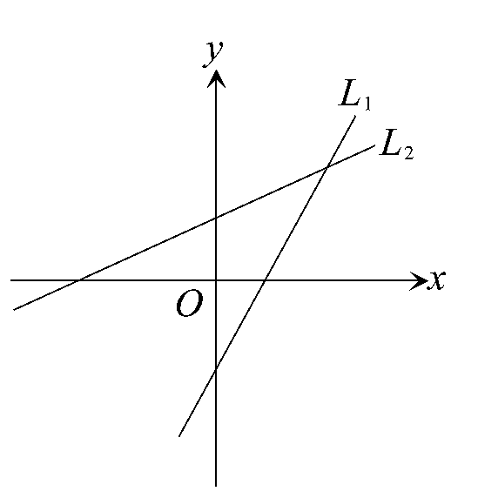
(1) a > 0 (2) b > 0 (3) c > 0 (4) d > 0 (5) a > c
3.如下圖，ABCD - EFGH為一平行六面體，J為四邊形BCGF的中心，如果$\overset{\text{_____}\}}{\text{AJ}}$= a$\overset{\text{_____}\}}{\text{AB}}$+ b$\overset{\text{_____}\}}{\text{AD}}$+ c$\overset{\text{_____}\}}{\text{AE}}$，試問下列哪些選項是正確的？
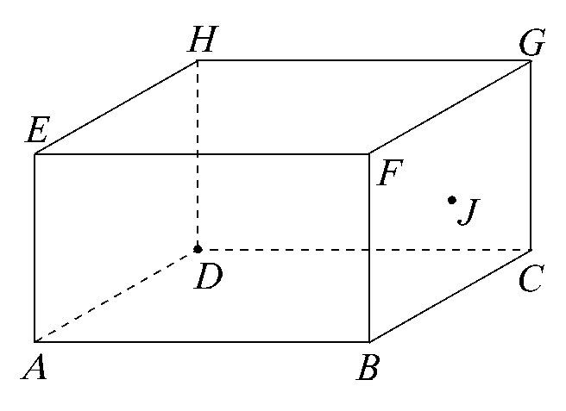
(1)$\frac{1}{3}$< b <$\frac{2}{3}$ (2) a + b + c = 2 (3) a = 1 (4) a = 2c (5) a = b
4.以下各數何者為正？
(1)$\sqrt{2}$−$\sqrt[3]{2}$ (2) log₂3 − 1 (3) log₃2 − 1 (4) log${}_{\frac{1}{2}}$3 (5) log${}_{\frac{1}{3}}$$\frac{1}{2}$
5.假設坐標平面上一非空集合S內的點(x，y)具有以下性質：「若x > 0，則y > 0」。試問下列哪些敘述對S內的點(x，y)必定成立？
(1)若x ≤ 0，則y ≤ 0 (2)若y ≤ 0，則x ≤ 0 (3)若y > 0，則x > 0 (4)若x > 1，則y > 0 (5)若y < 0，則x ≤ 0
6.下列哪些函數的最小正週期為π？
(1) sinx + cosx (2) sinx − cosx (3) | sinx + cosx | (4) | sinx − cosx |
(5) | sinx | + | cosx |

三、填充題(第1~9題 每題5分)
1.根據統計資料，1月分臺北地區的平均氣溫是攝氏16度，標準差是攝氏3.5度。一般外國朋友比較習慣用華氏溫度來表示冷熱，已知當攝氏溫度為x時，華氏溫度為y =$\frac{9}{5}$x + 32；若用華氏溫度表示，則1月分臺北地區的平均氣溫是華氏 度，標準差是華氏 度。（計算到小數點後第一位，以下四捨五入。）
2.設a₁，a₂，…，a₅₀是從 − 1，0，1這三個整數中取值的數列。若a₁ + a₂ + … + a₅₀ = 9且(a₁ + 1)² + (a₂ + 1)² + … + (a₅₀ + 1)² = 107，則a₁，a₂，…，a₅₀當中有幾項是0？答： 項。
3.金先生在提款時忘了帳號密碼，但他還記得密碼的四位數字中，有兩個3，一個8，一個9，於是他就用這四個數字隨意排成一個四位數輸入提款機嘗試。請問他只試一次就成功的機率有多少？答： 。（化成最簡分數）
4.設A(1，0)與B(b，0)為坐標平面上的兩點，其中b > 1。若拋物線Γ：y² = 4x上有一點P使得△ABP為一正三角形，則b = 。
5.設P為雙曲線$\frac{x^{2}}{9}$−$\frac{y^{2}}{\text{16}}$= 1上的一點且位在第一象限。若F₁，F₂為此雙曲線的兩個焦點，且$\overline{{\text{PF}}_{1}}$：$\overline{{\text{PF}}_{2}}$= 1：3，則△F₁PF₂的周長等於 。
6.設k為一整數。若方程式kx² + 7x + 1 = 0有兩個相異實根，且兩根的乘積介於$\frac{5}{\text{71}}$與$\frac{6}{\text{71}}$之間，則k = 。
7.某次數學測驗共有25題單一選擇題，每題都有五個選項，每答對一題可得4分，答錯倒扣1分。某生確定其中16題可答對；有6題他確定五個選項中有兩個選項不正確，因此這6題他就從剩下的選項中分別猜選一個；另外3題只好亂猜，則他這次測驗得分之期望值為 分。（計算到整數為止，小數點以後四捨五入。）
8.在坐標空間中，通過O(0，0，0)，N(0，0，1)，P($\frac{1}{4}$，$\frac{\sqrt{\text{11}}}{4}$，−$\frac{1}{2}$)三點的平面與球面S：x² + y² + z² = 1相交於一個圓C，則圓C的劣弧$\overset{︵}{\text{NP}}$的弧長等於 。（化成最簡分數）（所謂劣弧$\overset{︵}{\text{NP}}$是指圓C上由N，P兩點所連接的兩弧中較短的那一段弧。）
9.在只有皮尺沒有梯子的情形下，想要測出一拋物線形拱門的高度。已知此拋物線以過最高點的鉛垂線為對稱軸。現甲、乙兩人以皮尺測得拱門底部寬為6公尺，且距底部$\frac{3}{2}$公尺高處其寬為5公尺。利用這些數據可推算出拱門的高度為
公尺。（化成最簡分數）

